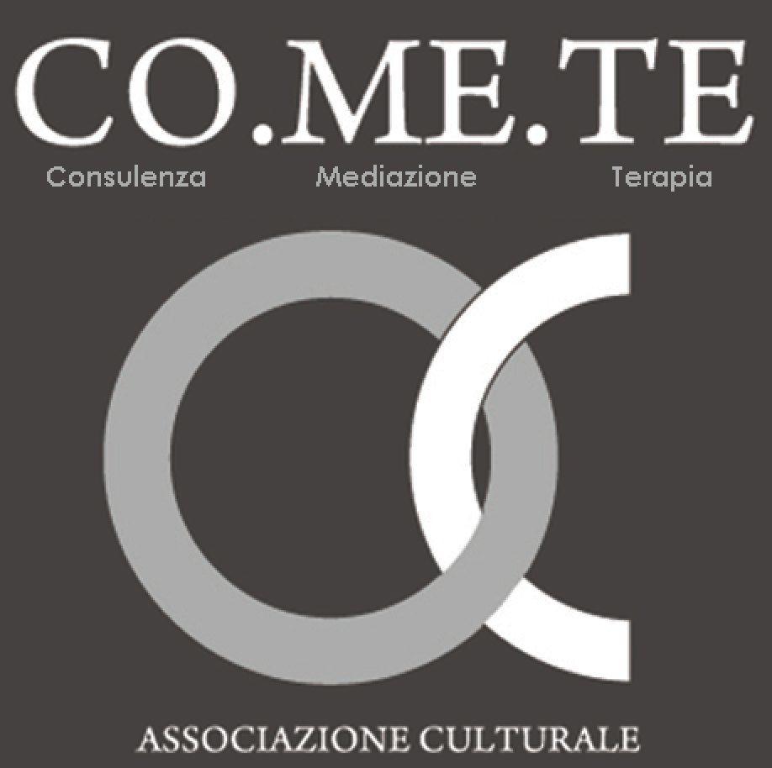

**IRIS**

I minori stranieri non accompagnati:

sostenere i loro diritti, aiutarli a progettare il futuro

Seminario condotto da Daniela Invernizzi

seminario condotto da ***Daniela Invernizzi***

13 NOVEMBRE 2018

ore 9.00 - 17.00

Aula Magna Istituto “B. Cavalieri”

Via Olona 14, Milano

In collaborazione con

**Seminario condotto da Daniela Invernizzi**

*Consulente Unicef. Esperta in promozione e tutela dei diritti degli under 18. Esperta di progettazione di processi partecipati che coinvolgono i minorenni. Membro del gruppo di lavoro “La psicologia per i diritti dell’infanzia e dell’adolescenza”, Ordine degli Psicologi della Lombardia.*

*Membro della Commissione Consultiva regionale per i diritti dell’infanzia e dell’adolescenza*

*(sottocommissione Minori non accompagnati).*

I minorenni stranieri non accompagnati sono una realtà presente da anni nel nostro paese. Secondo dati ufficiali sono stati censiti 13.318 minori soli (maggio 2018). Provengono da più di trenta paesi, fuggono da guerre, carestie, persecuzioni, matrimoni precoci o cercano di migliorare le loro condizioni di vita e di uscire dalla povertà. Questi ragazzi e ragazze, che sono per lo più adolescenti - ma esiste anche un flusso di bambini - vanno riconosciuti come soggetti titolari di diritti umani nel rispetto della Convenzione sui Diritti dell’Infanzia e dell’Adolescenza. E’ importante conoscere le loro problematiche relative alle condizioni fisiche e psicologiche per poterli sostenere nel loro percorso di vita.

**Verranno proposti spunti di intervento anche mediante esercitazioni e qualche testimonianza diretta.**

A tutti i partecipanti sarà rilasciato attestato di partecipazione.

Verranno richiesti crediti per assistenti sociali.

Il costo del seminario è di € 90,00.

Per studenti e specializzandi, ex allievi della scuola IRIS, dei corsi di Counseling e Mediazione di CTA e per i soci AITF e Centri Co.Me.Te. è prevista la quota agevolata di € 60,00.

**Per informazioni e iscrizioni**

Segreteria Organizzativa CTA, Via Valparaiso, 10/6 – 20144 Milano

Tel.: 02 29511150 Fax: 02/70057944 E-mail: formazione@centrocta.it [www.centrocta.it](http://www.centrocta.it)